**2017年车联网连接管理平台技术规范书**

**中国移动通信集团江西有限公司**

**2017年6月**

**目录**

1. 项目背景 - 4 -

2. 建设目标及规划 - 4 -

3. 总体建设方案 - 6 -

3.1. 系统建设原则和策略 - 6 -

3.2. 网络拓扑 - 7 -

3.3. 平台架构 - 7 -

4. 平台功能建设方案 - 9 -

4.1. 在线Portal - 9 -

4.1.1. 查询功能 - 9 -

4.1.2. 提醒功能 - 10 -

4.1.3. 设备管理 - 11 -

4.1.4. 计费报表 - 11 -

4.1.5. 分层分级 - 12 -

4.1.6. 安全认证 - 13 -

4.2. API接口 - 14 -

4.2.1. 财务类API - 14 -

4.2.2. 通信类API - 15 -

4.2.3. 业务类API - 16 -

4.2.4. 控制类API - 17 -

4.3. 文件接口 - 18 -

5. 硬件配置方案 - 18 -

6. 项目非功能性应答 - 19 -

6.1. 工程管理和实施 - 19 -

6.1.1. 工程实施进度表 - 19 -

6.1.1. 人员安排 - 19 -

6.2. 售后服务 - 19 -

6.2.1. 保修期 - 19 -

6.2.2. 维护要求 - 20 -

6.3. 培训和技术文件 - 20 -

6.3.1. 技术培训 - 20 -

6.3.2. 技术文件 - 20 -

6.4. 知识产权 - 21 -

1. 项目背景

“车联网”是物联网发展的重要方向以及高频领域，是落实集团“大连接”战略的重点市场以及收入增长极。目前全国各主要燃油车企以及新能源车企都已开始投入或布局“车联网”业务。目前江西移动本省M2M管理平台仅能提供11位行业卡连接管理功能，无法提供13位物联网卡连接管理功能。同时现有M2M管理平台在通信管理、账务管理、计费管理、业务管理等物联网业务核心需求上无法满足客户需求，随着物联网市场的快速发展，从一定程度上制约了业务增长。车联网业务是典型的高价值、长周期的物联网业务，同时在连接管理服务上具备极高的需求复杂度，因此急需新建一个具备通信及账务类数据解析能力并具备实时对外开放能力的“连接管理平台”支撑业务发展。2017年江西移动成功中标《江铃控股车联网项目》通讯通道服务，为保证项目按时交付，树立“车联网”业务标杆，决定建立江西移动“车联网连接管理平台”。同时通过“车联网连接管理平台”逐步融合原11位行业应用卡管理平台最终演进为具备全网业务支撑能力的“物联云平台”。

1. 建设目标及规划

平台建设以满足《江铃控股车联网项目》2017年10月份交付需求为基础，结合其它燃油及新能源车企业务需求及公司物联网业务发展目标，参考集团公司以及其它分省公司“车联网”平台建设经验整体建设规划分为两期

第一期：2017年10月100%满足《江铃控股车联网项目通讯通道任务技术文件》

第二期：2018年融合原M2M管理平台11位行业卡管理功能，最终实现满足90%物联网（含车联网）业务需求。最终构建功能丰富、接口多样、能力开放、运维简便、操作友好的物联云平台。建设原则

本项目需要遵循以下基本原则，保证系统规划不但满足现阶段的需要也能支持未来的系统扩展。

* 标准性：系统的设计应符合国际标准和工业标准。
* 先进性原则：系统设计采用先进的体系结构和软硬件技术，满足目前以及将来相当一段时间对系统的需求。从而达到既满足应用整合现阶段工作对系统水平和能力的要求，推动IT应用向更高级阶段发展，又能够在今后数年内保持其技术的先进性和实用性，从而保护投资的有效性。
* 继承性：采用成熟的、经实践证明其实用性的技术。能满足现行业务的管理，并适应将来业务发展的要求。保留原有系统的运作流程和需求特点，尽可能的不改变员工的使用习惯，在原有系统的基础上取长补短。
* 经济性：满足要求的前提下，充分利用现有设备与系统，节省投资。
* 实用性：操作简单、快捷，紧密结合业务；满足规范要求的查询效率与响应时间。有良好的人机接口与灵活多样的展现方式。
* 可扩展性：架构设计与功能划分模块化，考虑各接口的开放性、可扩展性，便于系统的快速扩展与维护，便于第三方系统的快速接入。
* 可靠性：系统采用的系统结构、技术措施、开发手段都应建立在已经相当成熟的应用基础上，在技术服务和维护响应上同用户积极配合，确保系统的可靠；对数据指标要保证完整性，准确性。
* 安全性：针对系统级、应用级、网络级，均提供合理的安全手段和措施，为系统提供全方位、立体化的安全实施方案，确保企业内部信息的安全。
* 规范性：系统设计和实现时按照系统工程的方法和标准的质量体系进行组织和管理；系统在使用中注重用户流程的规范性。
* 整合性：满足整合来自多方的运营数据，形成平台数据仓库，用以支撑数据分析支撑需求。
* 开放性：在数据共享的基础上兼顾内外部需求形成应用开发统一接口，做到应用部署灵活、百花齐放。 数据运营平台不仅是分析决策的辅助工具，更是业务与服务创新的重要引擎。

1. 总体建设方案
   1. 系统建设原则和策略

车联网管理子平台是一个面向集团客户的平台，要考虑到与之前公司建设的M2M（物联网）管理平台的关系，要把专业和服务能力融合起来，分层服务，形成顶层设计。搭建这个平台后要做成一个全国相对领先的平台，要考虑面向不同的信息化需求能力水平的客户提供不同的服务能力。

（1）标准性和开放性

系统的设计应符合国际标准和工业标准，采用开放式系统体系结构。

（2）安全性

系统具备物理安全要求、系统架构安全、系统基础安全、敏感用户信息安全、日志安全、应用账号安全、网站安全、系统防病毒、集中安全管控、业务安全等要求。

（3）可靠性原则

设计详尽的故障处理方案，保证系统运行的稳定性和可靠性。

（4）经济、实用性

在系统的组网建设中，要立足于实际情况，充分考虑到目前各种业务实际的需求，切实实现功能和性能方面的要求，并要切实结合目前现有设备情况，尽可能充分利用现有资源，节约投资。

（5）平台演进策略

车联网平台的功能基本涵盖M2M（1-3期）平台的功能（差异在业支的数据源不同），以车联网平台为基础发展物联云平台，在2018年融合已建M2M（物联网）管理平台，实现专网卡和本地行业卡的统一管理。

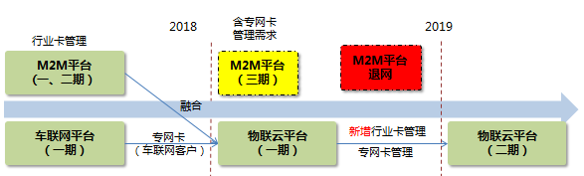

* 1. 网络拓扑

网络拓扑分两个部分，江铃TSP（Telematics Service Provider内容服务提供者）、江铃T-BOX（车载设备）和移动内部网络。

* 江铃TSP通过专线连接到中国移动车联网管理平台，通过中国移动开放的API接口，对本集团所有专网卡进行连接管理。
* 江铃T-BOX通过无线基站接入到中国移动内部网络，获取通信服务能力。
* 中国移动内部网络需要新建车联网平台和改造省BOSS系统，通过车联网平台统一对外开放能力，其中省BOSS输出计费和话单相关的能力，物联网运管平台提供通信状态的能力。

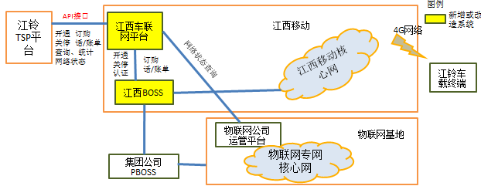

* 1. 平台架构

平台软件架构考虑可以满足多个集团客户管理和对接的需求，包含以下4个模块：

|  |  |
| --- | --- |
| **模块** | **主要功能** |
| 话单解析、分析 | 负责对省BOSS传递过来的语音、短信、流量、开户等数据进行解析、分析、入库处理。   * 话单文件获取 * 话单文件解析 * 话单文件分析 * 话单文件信息存储 |
| 对外接口统一管理 | 1、负责对外TSP开放及管理API。   * 对外提供接口协议制定 * 对外提供接口管理和协议实现   2负责对内省BOSS，重庆物联网平台获取能力。   * BOSS接口管理和实现 * 网联网基地接口管理和实现 |
| 管理平台 | 负责对集团客户、客户经理、管理员提供在线Portal管理界面。   * 参数配置 * 报表管理(所有车辆状态、计费报表等） * 日志查看 * 查找功能 * 安全认证 * 分层分级 * 提醒功能 * 车辆信息查询 |
| 公共模块 | 负责系统公共功能的管理。   * 日志管理 * 系统监控 * 基本组件搭建 |

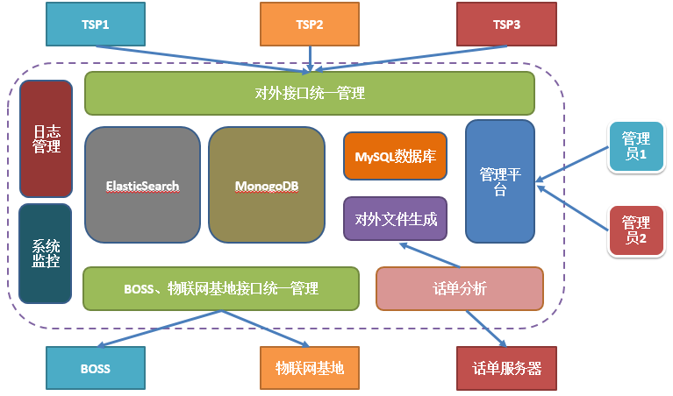

1. 平台功能建设方案

本期车联网平台是独立新建的针对江铃控股客户的平台，核心是对客户开放卡的连接管理API，本系统与江铃控股有限公司TSP平台对接，提供车厂物联网SIM卡的连接管理能力以及运营功能，为用户提供最优质的车联网服务体验。主要包含2个功能：在线Portal界面，车联网业务管理API。

* 1. 在线Portal

提供在线Portal界面，以用于江铃控股实现SIM卡在线配置和设备故障自助诊断管理。在线Portal集成查询功能、提醒功能、计费报表、分层分级、安全认证的管理。

详细功能如下：

* + 1. 查询功能

可以通过 ICCID 或 MSISDN 查找 SIM卡，查找结果应当显示所有 SIM卡配置数据（如 MSISDN、2017车联网连接管理平台运营商自定义套餐信息等）。

可查看SIM卡基本信息、业务告警、GPRS流量和短信、语音信息，结合图形直观显示，便于管理人员查看，可参考下图：

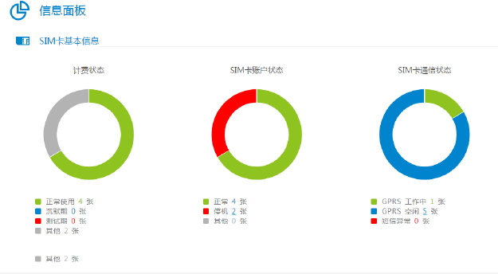

*注：上图仅供参考*

* + 1. 提醒功能

根据对SIM卡当月流量，语音通话时长，设置阈值，使用超限时进行实时提醒。对客户业务全程进行告警监控，用户可以通过告警管理完成企业客户对终端监控和成本控制等目的。

1. 设置预警

可以方便的对单卡或多卡进行流量、语音、短信阀值进行设置、修改、查询。

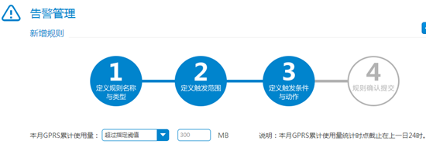

*注：上图仅供参考*

1. 预警管理

能够对所有的阀值设置查询显示状态、预警日志等详细信息。

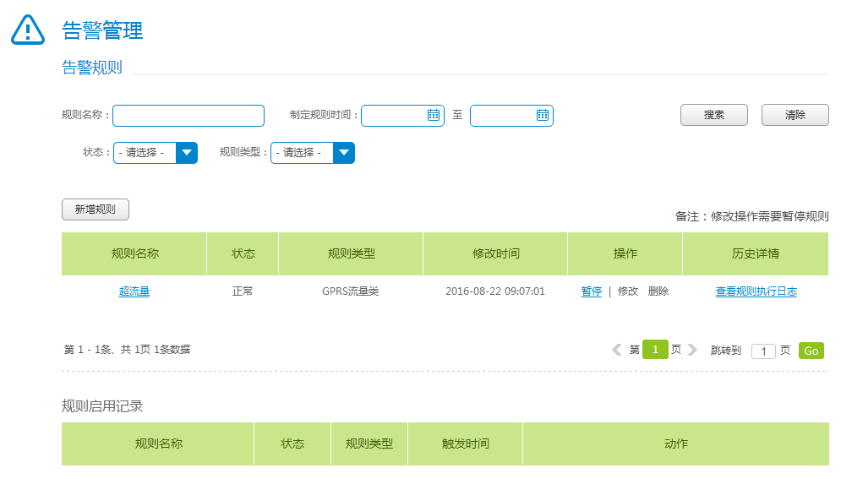

*注：上图仅供参考*

* + 1. 设备管理

根据车辆生命管理要求，可以进行 SIM卡的开通、套餐转换、停复机、更换终端等功能。

**SIM卡状态转换：**

可以对SIM卡进行生命周期的套餐转换，含测试状态，正式状态，预注销状态，停用状态。

**SIM卡功能停开：**

可以对SIM进行开关机操作，含SIM卡的停复机、APN开关、语音、短信、流量的开关。

* + 1. 计费报表

按照客户和设备维度提供报表、提供详细使用情况查询,并能实现查询结果下载。提供告统计分析：当前报表、历史报表，用于企业运营和管理，多维度统计分析物联网集团发展情况。

**实时报表：**本月已用流量统计、当前卡状态报表。

**历史报表：**流量日报月报、套餐剩余信息。

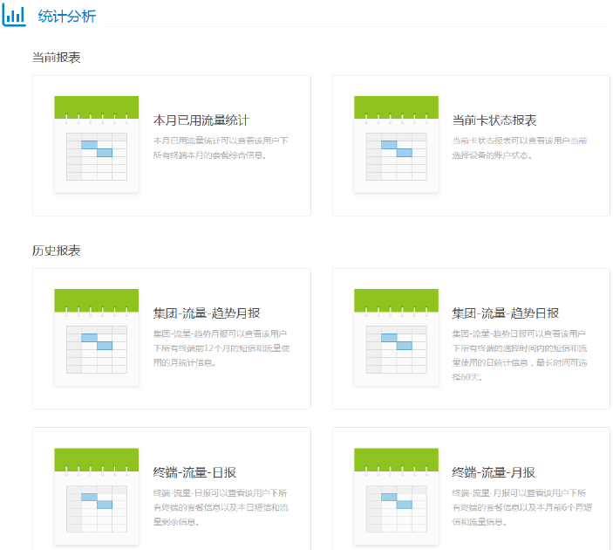

*注：上图仅供参考*

* + 1. 分层分级

本系统提供管理人员、客户经理、集团客户三个角色管理界面，含以下功能：

* 管理人员可以分配子管理人员、客户经理、集团客户的用户使用权限工号。
* 客户经理仅根据配置的集团进行相应集团的查看及操作权限，可配置普通客户工号。
* 集团客户仅可查看单个集团下的客户信息，其可操作及查看的界面同现客户界面。

**管理员**

* 省管理员可配置市管理员、客户经理、普通客户工号；
* 市管理员配置县管理员、客户经理、普通客户工号；
* 县管理员配置客户经理、普通客户工号

**客户经理**

* 客户经理仅根据配置的集团进行相应集团的查看及操作权限，可配置普通客户工号。
* 创建客户经理时，界面提供企业列表分域管理配置界面控件，按照省、市、县分级的客户经理从企业列表中配置不同域的企业集合；
* 实现客户经理仅根据配置的集团进行相应的集团的查看及操作权限；
* 提供客户经理配置客户工号的界面；

**普通客户**

* 普通客户仅可查看单个集团下的客户信息，其可操作及查看的界面同现客户界面。
* 提供普通客户操作权限配置界面，其可操作及查看的界面同现客户界面。
  + 1. 安全认证

安全认证包含，用户登录认证、API调用认证两个主要功能，用户登录认证含以下功能。

* 登录管理：操作员输入用户名和密码，系统对操作员输入的用户名和密码进行校验，通过后根据用户信息构造登录会话；对于管理员需要增加手机验证码的安全校验；
* 业务隔离：管理员、客户经理使用的在线Portal与集团客户使用的在线Portal相隔离；
* 数据加密：在线Portal使用SSL证书，可以通过互联网域名的访问，同时车联网平台提供SSL证书；

API调用认证含以下功能：

* 数据加密：需要对第三方调用的API数据进行加密，确保数据的安全性。
* 权限管理：对于不同集团客户的API调用范围进行管控，可以配置不同集团下的API调用范围，集团客户只能调用本集团申请配置的API。
  1. API接口

涉及四类API接口，包括财务类、通信类、业务类、控制类。为TSP厂商提供业务运营（业务开通、产品订购、功能开停），服务及支撑能力（话单查询、各类统计分析功能）。

* + 1. 财务类API

1. 集团用户数查询：集团客户可以主动查询自己截至某一天（该时间点最晚为：当前时间）的用户总数。
2. 用户余额信息实时查询：提供了余额信息实时查询API，让集团客户可以主动查询自己用户实时的余额情况。
3. 计费系统对账同步接口：TSP与MNO计费系统对账接口对接（每日（小时）同步）。
4. 卡欠费通知接口：SIM卡欠费时，MNO实时通知TSP。
5. 集团客户流量池使用流量查询：集团客户查询集团客户流量池使用量信息。
6. 用户当月流量查询：查询指定用户当月的流量使用情况。
7. 流量使用信息批量查询：提供了批量用户流量使用查询，集团客户可以主动获取自己卡用户的流量数据。
8. 用户流量日使用查询：集团客户按时间查询流量使用量，可以主动查询单个用户某一天（填入的日期只能是昨天或昨天之前的某一天）的流量使用情况。
9. 用户当月短信查询：提供集团客户查询自己用户当月短信使用情况的查询。
10. 短信使用信息批量查询：提供了指定日期批量用户短信使用查询，集团客户可以主动获取自己卡用户的短信数据。
11. 用户短信日使用查询：集团客户可以主动查询用户某一天（该时间点最晚为：最近一次账务文件出账后，完成数据入库后的时间，一般来说实时性会晚一天）的短信使用情况。
12. 套餐内流量使用情况实时查询：提供集团用户根据卡号查询套餐内流量使用情况。
13. 用户当月语音查询：提供集团客户查询自己用户当月语音使用情况的查询。
14. 单卡数据服务开通状态查询：TSP输入：由TSP提交需要查询的SIM卡卡号；MNO输出：SIM卡当前APN1和APN2的开通状态。
15. 单卡各应用流量使用情况查询：TSP输入：由TSP提交需要查询的SIM卡卡号；MNO输出：此SIM卡当前各个应用的当月流量流量使用量。
16. 各应用流量使用情况查询：TSP输入：应用ID（1至6代表考拉FM、虾米音乐、天气信息、听头条、非常准、车轮违章）；MNO输出：此APP当月流量流量使用量（Mb）。
17. 流量池订购通知：此接口为单向通知接口；MNO通知：发生在订购之后，通知TSP订购结果，集团、订购等相关信息。
    * 1. 通信类API
18. 在线信息实时查询：提供单个MSISDN号卡的GPRS在线状态、IP地址、APN、RAT实时查询功能。
19. 卡状态信息实时查询：提供单个MSISDN号卡的用户激活状态实时查询功能。
20. 码号信息查询：根据ICCID、IMSI、MSISDN任意1个查询剩余2个的能力。
21. 开关机信息实时查询：提供单个MSISDN号卡的开关机状态实时查询功能。
22. 异常状态用户批量查询：提供集团用户批量查询集团内异常状态用户情况。
23. 欠费停机用户批量查询：提供集团用户批量查询集团内欠费停机状态用户情况。
24. 短信失败记录历史查询：集团客户按时间段和卡号为筛选条件查询制定短信失败记录，可以主动查询指定从开始日期到结束日期之间的短信失败记录和指定卡号的短信失败记录。
25. 根据IP地址查询GPRS信息：集团客户按IP地址查询物联网终端GPRS相关信息，可以查询某一个IP地址的GPRS相关信息，包括APN、RAT等信息。
26. 卡多APN信息实时查询：集团客户查询某卡号的多APN信息实时查询。
    * 1. 业务类API
27. 卡生命周期状态转换：在车辆整个生命周期中会发生对SIM卡状态变化的需求时进行卡状态转换（生产测试期、流通销售沉默期、销售后正常期、退换或过户停机保号期）。如当用户在三包期内退车时，为避免卡损失，需要将卡状态回退至测试期以便重新启用。
28. 换卡接口：T-BOX更换只涉及换卡，号码不变，ICCID变。
29. 卡状态查询：T服务故障时需要查询SIM卡当前状态时需要使用此接口。TSP输入：由TSP提交需要查询卡状态的SIM卡号；MNO输出：此SIM卡的当前状态，含测试、注销、停用、正式状态；通信状态（离线、在线）；开关机状态（开机、关机）。
30. 实名认证信息绑定接口：个人车主在经销商购买车辆，由经销商负责采集车主的实名信息，登记到经销商DMS系统，然后由DMS系统将车主购买的车辆以及车主的实名信息（包含联系电话、身份证、邮箱、联系地址等）通过个人实名认证接口提交到实名认证平台。实名认证平台接收到认证请求后，对实名资料进行审核，并根据审核结果进行后续的业务处理。
31. 实名制认证结果通知：由MNO的SIM卡状态更新后（如实名认证），通知TSP认证结果，包含两种状态成功或失败，错误代码，错误描述。
32. 实名认证结果查询接口：车主用户提交了车辆的实名认证请求后，车企可以通过查询接口查询车辆的实名认证结果。
33. 实名认证信息查询接口：对实名认证通过的个人信息进行查询。
34. 卡套餐办理与退订接口：物联网卡的资费套餐订购变更，同时支持物联网卡号码销户。
35. 短信/数据功能开通关停接口：提供开关停短信/数据功能服务实时接口，服务描述：实现物联网卡的短信/数据开关停功能操作。
36. 卡APN关停实时接口：实现物联网卡的APN1\2的关停操作。
37. 单卡流量阈值设置：在用户购买T服务套餐后为防止用户超量使用需要对该用户设置警告阈值和终止阈值。通过流量池中流量，给SIM卡动态分配，阈值分配后可以即时生效。
38. 单卡或多卡流量超阈值预警通知：在单用户使用流量达到警告或终止阈值时MNO平台向TSP平台发送通知，接口需支持单卡和批量预警。
39. 流量池阈值设置：为管理某个流量池流量使用情况需要对该流量池的流量预警阈值进行设置。通过流量池中流量，给SIM卡动态分配，阈值分配后可以即时生效。
40. 流量池流量超阈值预警通知：为管理某个流量池流量使用情况，当被监控的流量池流量使用达到设定阈值后MNO平台需要对TSP平台发送警告消息。
41. 卡批量充值接口：批量月度或者季度通过接口给用户充值，维护及查询。
42. 卡充值接口：用户可以直接缴费补充流量及语音。
    * 1. 控制类API
43. 短信状态重置：提供集团客户主动刷新自己用户的短信状态。
44. 语音黑白名单管理：客户通过该接口进行黑白名单的配置。
    1. 文件接口

根据协商的字段按照一定的时间粒度提供话单等文件类接口给TSP厂家。

1. 语音详单文件同步：定期上传从网元下来的语音详单文件到TSP接口服务器指定目录。文件名：JL_Voice_YYYYMMDDHHMMSS.csv（例如：JL_Voice_20170523170500.csv）。
2. 流量详单文件同步：定期上传从网元下来的流量详单文件到TSP接口服务器指定目录。文件名：JL_Data_YYYYMMDDHHMMSS.csv（例如：JL_Data_20170523170500.csv）。
3. 短信详单文件同步：定期上传从网元下来的短信详单文件到TSP接口服务器指定目录。文件名：JL_SMS_YYYYMMDDHHMMSS.csv（例如：JL_SMS_20170523170500.csv）。
4. 硬件配置方案

本期工程需满足到2017年底，实现平台资源能力开放（API）和对物联网卡（包含车联网卡）的统一管控，满足江西移动物联网卡（包含车联网卡）需求。本期按照满足2017年底约123万物联网活跃用户数据采集、存储和计算分析。项目非功能性应答。根据需求，预计初期对硬件配置要求如下：

|  |  |  |
| --- | --- | --- |
| **设备名** | **要求** | **个数** |
| **虚拟机** |  | 24 |
| 车企接口/门户服务器 | 4core, 16G内存，100G存储 | 2 |
| 内部接口服务器 | 4core, 16G内存，100G存储 | 2 |
| 消息中间件服务器 | 4core, 16G内存，100G存储 | 4 |
| 实时数据库服务器 | 4core, 16G内存，100G存储 | 8 |
| 业务数据库服务器 | 4core, 16G内存，100G存储 | 4 |
| 流式计算 | 4core, 16G内存，100G存储 | 4 |
| **网络/存储** |  |  |
| 集中存储 | 1T storage | 1 |
| 硬件合计 |  |  |

 1、本系统采用云计算架构，计算能力需求由资源池中虚拟机提供，按照4core、16G、100G存储的虚拟机配置进行测算需24台虚拟机，存储能力由资源池提供。

2、虚拟化整合比要求不低于1:6。

1. 项目非功能性应答
   1. 工程管理和实施
      1. 工程实施进度表

项目承建方应根据实际情况，提供正规工程的实施进度计划，包括需求调研、应用开发、系统安装、系统联调、系统测试、系统验收等的时间进度安排。

* + 1. 人员安排

能深入理解无线网络分析软件的定位和需求，积极响应，参与本项目实施的项目组成员数量投入合理、实施计划安排可行，产品开发人员数量达到3人及以上，项目现场实施人员数量达到2人及以上，其中项目经理要有3年以上省级同类项目的项目管理经验，项目成员实施经验丰富（参加过省级同类项目的完整实施或实施时间1年以上）的人员占1人及以上。买方对实施人员不满意可随时要求更换。

项目承建方需提供日常开发人员数量，和人员的分工说明。

项目承建方应按照工程进度的安排提供各阶段各类工程服务人员（驻买方现场服务模式）的数量名单。人员安排结构合理，包含且不限于项目经理、产品经理、软件开发、系统运维、美工等分工角色。

* 1. 售后服务
     1. 保修期

系统终验后一年为系统保修期。若在保修期内遇系统替换，项目承建方有义务在保修期内配合完成数据、功能迁移工作。

* + 1. 维护要求

要求供应商能提供完善的售后服务制度和流程，如对故障响应、突发事件的处理制度和流程均有详细的方案。

合同签订后3个月内在本地完成分公司/办事处的建立，并提供本地化的技术服务方案。针对本项目本地化的运营支撑人员不少于1人，能够提供5×8小时现场服务，7×24小时应急响应服务，重大故障2小时内到场服务。如果现场开发人员能力不能满足买方要求，买方有权利要求更换人员。

* 1. 培训和技术文件
     1. 技术培训

项目承建方应提供必要的技术培训和现场安装时的现场培训，让受训人员能够独立进行日常的运行维护工作，并能鉴定和处理系统的一般性故障。

培训课程应针对项目承建方提供的应用软件所涉及到的所有软硬件和整个系统。

项目承建方应按买方要求提供投标产品的技术培训，培训内容应包含相关的硬件及软件。上述培训的课程和地点由买方选定。同时需配合买方提供针对非买方人员车联网管理平台用户的培训。

* + 1. 技术文件

项目承建方应提供系统平台软件的全套技术文件、说明书等文件资料，包括需求调研文档、功能详细设计文档、系统设计原型等技术文件、系统文件、软件系统技术文件、安装调测文件、维护操作文件、接口协议文件和买方认为必要的其它相关技术文件，并提供系统操作、安装及维护手册。

提供的技术文件应与提供的应用软件相一致，技术文件应该全面、完整、详细；

提供的技术文件应能够满足应用软件安装、使用、维护、应用开发的需要；

文档和资料应提供电子文档和纸面文档，文件格式为Word文档或PDF文档或其他可视化文件。

技术文件内容要与提供的应用平台软件一致，在双方商定的某一时期内由于软件的修改而导致文件的任何修改，项目承建方均应提供修改或补充的印刷文件。

项目承建方若进行应用软件升级，需同时提供相应的技术文件和资料。

* 1. 知识产权

本项目涉及的所有数据、代码、界面设计、创新点等均属于买方的知识产权，项目承建方需全部如实的通过纸质或者电子方式提供给买方。